**Το μυστήριο της Θείας Ευχαριστίας: η καρδιά της Θείας Λειτουργίας και της εκκλησιαστικής ζωής**

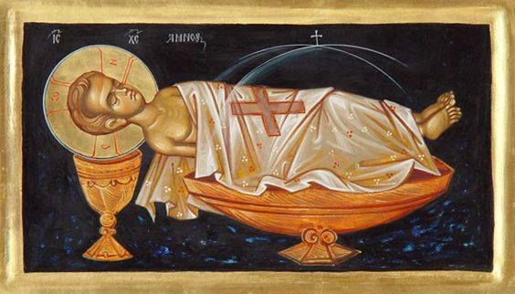

Το μυστήριο αυτό ιδρύθηκε από τον ίδιο τον Χριστό την ημέρα του Μυστικού Δείπνου στην Ιερουσαλήμ. Ήταν η τελευταία φορά που ο Ιησούς έτρωγε με τους μαθητές του. Από τα Ευαγγέλια Πλησίαζε το ιουδαϊκό Πάσχα και οι μαθητές ρώτησαν τον Ιησού πού να ετοιμάσουν το πασχαλινό δείπνο. Κι αυτός τους είπε να πάνε στην πόλη και να βρουν έναν συγκεκριμένο άνθρωπο και να του πουν ότι ο Διδάσκαλος (ο Χριστός) θα γιορτάσει στο σπίτι του το Πάσχα μαζί με τους μαθητές του. Έτσι και έγινε. Όταν βράδιασε, κάθισαν όλοι στο τραπέζι. Κι εκεί που έτρωγαν είπε: «Αλήθεια σας λέω, κάποιος από σας θα με προδώσει». Αυτοί πολύ λυπημένοι άρχισαν να ρωτούν ένας ένας: «Μήπως εγώ Κύριε;» και «Ποιος είναι Κύριε;» Αυτός τους είπε: «Είναι εκείνος στον οποίο θα δώσω ένα κομμάτι ψωμί, αφού το βουτήξω στο πιάτο». Ρώτησε κι ο Ιούδας που τον πρόδωσε: «Μήπως είμαι εγώ, Διδάσκαλε;». Κι ο Ιησούς του απάντησε: «Και βέβαια, εσύ όπως το είπες» και του έδωσε ένα κομμάτι ψωμί που είχε βουτήξει στο πιάτο. Τότε ο Ιούδας, αφού το πήρε, σηκώθηκε κι έφυγε.

Μυστικός Δείπνος, φρέσκο του Λεονάρντο Ντα Βίντσι, 15ος αι.

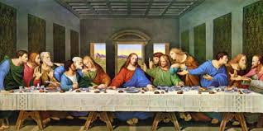

Ενώ έτρωγαν, ο Ιησούς πήρε το ψωμί κι αφού είπε ευχαριστήρια προσευχή, το έκοψε κομμάτια και το έδωσε στους μαθητές του λέγοντας: «Λάβετε και φάγετε. Αυτό είναι το σώμα μου που τεμαχίζεται για σας για να συγχωρεθούν οι αμαρτίες σας». Ύστερα πήρε το ποτήρι και, αφού είπε ευχαριστήρια προσευχή, τους το έδωσε λέγοντας: «Πιείτε από αυτό όλοι, γιατί αυτό είναι το αίμα μου, που επισφραγίζει τη νέα διαθήκη και χύνεται για χάρη όλων, για να τους συγχωρεθούν οι αμαρτίες». Μετά από αυτά, ξανακοίταξε όλους τους μαθητές του και είπε: «Αυτό να το επαναλαμβάνετε πάντοτε για να με θυμάστε». Με αυτά τα λόγια του Χριστού καθιερώθηκε το Μυστήριο της Θείας Ευχαριστίας που είναι ο κεντρικός πυρήνας της Θείας Λειτουργίας

Μυστικός Δείπνος, El Greco, 16ος αι.

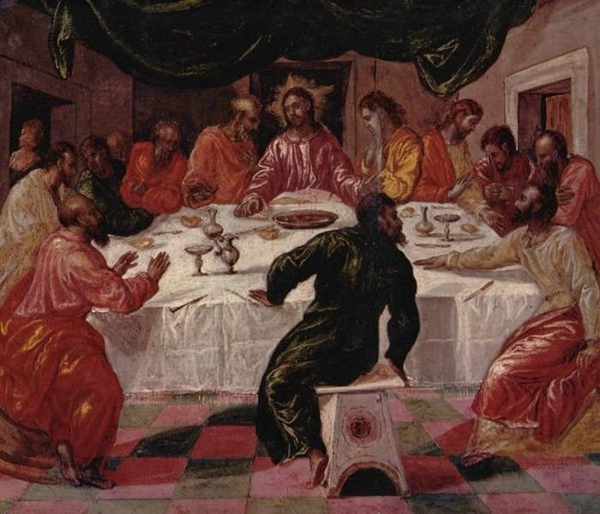

Η διαρκής παρουσία του Χριστού στη Θεία Ευχαριστία Ιωάννης ο Χρυσόστομος «Είναι παρών και τώρα. Αυτός που κάποτε στόλισε εκείνο το τραπέζι, αυτός στολίζει και την Αγία Τράπεζα. Ούτε άνθρωπος είναι αυτός που κάνει τα προσφερόμενα δώρα Σώμα και Αίμα Χριστού, αλλά αυτός ο ίδιος ο Χριστός, που σταυρώθηκε για χάρη μας». PG, 49, 380 «Εγώ ειμί ο άρτος της ζωής»: Το αληθινό ψωμί που χαρίζει ζωή Μετά το θαύμα του χορτασμού των πέντε χιλιάδων ο Χριστός τόνισε σε συνομιλία του με Ιουδαίους: «Εγώ είμαι ο άρτος της ζωής. Όποιος έρχεται σ’ εμένα δεν θα πεινάσει κι όποιος πιστεύει σ’ εμένα δεν θα διψάσει ποτέ» (Ιω. 6,35). Συνεχίζει και πάλι ο Ιησούς: «Εγώ είμαι ο άρτος που δίνει τη ζωή. Οι πρόγονοί σας έφαγαν το μάννα στην έρημο, αλλά πέθαναν. Όποιος όμως τρώει απ’ αυτόν τον άρτο που κατέβηκε απ’ τον ουρανό, αυτός δεν θα πεθάνει. Εγώ είμαι ο άρτος που κατέβηκε από τον ουρανό και χαρίζει τη ζωή. Όποιος φάει απ’ αυτόν τον άρτο, θα ζήσει αιώνια. Και ο άρτος που θα δώσω εγώ είναι η σάρκα μου, που θα την προσφέρω για τη ζωή του κόσμου» (Ιω. 6,48-51). Και τελειώνει ο Χριστός ως εξής: «Αυτός είναι ο άρτος που κατέβηκε πραγματικά από τον ουρανό, κι όχι το μάννα που έφαγαν οι πρόγονοί σας στην έρημο κι όμως πέθαναν. Όποιος τρώει αυτόν τον άρτο θα ζήσει για πάντα» (Ιω. 6,58-59). «Τούτο ποιείτε εις την εμήν ανάμνησιν»: Καθιέρωση της Θείας Ευχαριστίας από τον Χριστό «Μετά την κοινωνία του ποτηρίου, ο Κύριος είπε. «Τούτο ποιείτε εις την εμήν ανάμνησιν», αυτό να κάνετε σε ανάμνησή μου. Η εντολή αυτή υπάρχει στη Λειτουργία του Μεγάλου Βασιλείου, μαζί με τα λοιπά λόγια, όπως τα παραδίδει ο απόστολος Παύλος. «κάθε φορά που θα τρώγετε αυτό τον άρτο και θα πίνετε αυτό το ποτήριο θα διακηρύττετε τον θάνατό μου και θα ομολογείτε την ανάστασή μου» (Α΄Κορ. 11,25-26). Κάθε φορά που η Εκκλησία τελεί τη θεία Λειτουργία βρίσκεται μπροστά στον Χριστό, που αποθνήσκει και ανασταίνεται επάνω στην αγία Τράπεζα. Πολύ σωστά λοιπόν κάποιος σύγχρονός μας ιερέας και θεολόγος γράφει. «Ο μυστικός δείπνος συνεχίζεται, δεν επαναλαμβάνεται».

Ιωάννης ο Χρυσόστομος Οι πιστοί με την ανάμνηση αυτή δεν σκέπτονται απλώς τη θυσία του Χριστού αλλά τη ζουν: «Εκείνη προσφέρουμε και τώρα, αυτήν που τότε προσφέρθηκε, αυτήν που δεν δαπανιέται ποτέ. Διότι αυτό γίνεται για ανάμνηση αυτού που έγινε τότε. Διότι αυτό κάντε, λέει, για τη δική μου ανάμνηση. Όχι άλλη θυσία… αλλά την ίδια πάντοτε τελούμε· μάλλον δε επιτελούμε ανάμνηση θυσίας». PG 63,191 Το Πάσχα και η ανάμνηση Ο Χριστός, με το στόμα του ιερού Χρυσοστόμου, μάς εξήγησε το νόημα της αναμνήσεως: «Όπως, λέει στους μαθητές Του, κάνατε εκείνο (το ιουδαϊκό πάσχα) για να θυμάστε τα θαύματα της Αιγύπτου, έτσι να κάνετε και αυτό (το δικό μου πάσχα) για να θυμάστε εμένα». Και συνεχίζει: «Όπως ο Μωϋσής λέει: «Αυτό θα είναι αιώνια ανάμνηση για σας» (Έξοδος 3,15), έτσι και ο Χριστός λέει: «Για να έχετε την ανάμνησή μου μέχρις ότου επανέλθω» (Ιωάννης ο Χρυσόστομος, PG 58,739).

Ιερομονάχου Γρηγορίου «Λάβετε φάγετε…», «Πίετε εξ αυτού πάντες…»: Από τον Μυστικό Δείπνο στη Θεία Ευχαριστία Ο Χριστός στον Μυστικό Δείπνο σύνδεσε τον άρτο και τον οίνο (ψωμί και κρασί) με τη σταυρική του θυσία, λέγοντας στους μαθητές του ότι είναι το Σώμα του και το Αίμα του (Μτ 26, 17-30). Τρώγοντας και πίνοντας από αυτά οι μαθητές ενώθηκαν μαζί του και μεταξύ τους (κοινώνησαν). Από τότε μέχρι σήμερα οι χριστιανοί, επαναλαμβάνοντας με το Μυστήριο της Θείας Ευχαριστίας αυτό που έγινε σε εκείνο τον Δείπνο δείχνουν την πίστη τους ότι ο Χριστός σταυρώθηκε για όλους και ενώνονται με τον Ίδιο και μεταξύ τους.

Η Θεία Ευχαριστία έχει μεγάλη ιστορία Οι πρώτοι χριστιανοί συγκεντρώνονταν σε σπίτια όπου υμνούσαν και δοξολογούσαν τον Θεό με προσευχές και με ανάγνωση κειμένων των Προφητειών. Θυμούνταν και διηγούνταν τη ζωή και τα θαύματα του Χριστού, έτρωγαν σε κοινά τραπέζια, τις «Αγάπες» και τελούσαν το μυστήριο της Θείας Ευχαριστίας, ενώ μοιράζονταν μεταξύ τους ό,τι είχε ο καθένας. Έτσι έκαναν πράξη τον λόγο του Χριστού στους μαθητές του στον Μυστικό Δείπνο να συγκεντρώνονται στο όνομά του και να κοινωνούν το Σώμα του και το Αίμα του.

Όταν άρχισαν οι διωγμοί, τότε διαχωρίστηκαν οι «Αγάπες» από το μυστήριο της Θείας Ευχαριστίας. Οι χριστιανοί μαζεύονταν σε κρυφά και μακρινά μέρη από τα μάτια των ειδωλολατρών και ακόμη σε σπήλαια και κατακόμβες. Εκεί έθαβαν σε τάφους και τους αγίους που είχαν μαρτυρήσει για τον Χριστό. Σε πολλές περιπτώσεις το μυστήριο της Θείας Ευχαριστίας γινόταν πάνω στον τάφο του μάρτυρα. Γι’ αυτό και μέχρι σήμερα, όταν εγκαινιάζεται ένας ναός γίνεται ειδική τελετή αγιασμού της αγίας Τράπεζας με μικρά τεμάχια λειψάνων μαρτύρων. Κατόπιν, όταν σταμάτησαν οι διωγμοί, άρχισαν να κτίζονται παντού ναοί με διάφορους ρυθμούς (βασιλικές, με τρούλους ή όχι κ.ά.), μικροί και μεγάλοι κι εκεί πλέον να συγκεντρώνονται οι πιστοί για τα υπόλοιπα μυστήρια και τις ακολουθίες αλλά πάνω απ’ όλα για το μυστήριο της Θείας Ευχαριστίας. Το μυστήριο αυτό είναι η καρδιά της εκκλησιαστικής ζωής γιατί δίνει νόημα σε όλα τα άλλα μυστήρια.